# Relatório Financeiro

Relatório Gerado em 16/07/2023 às 14:48

Desenvolvido por: João Pedro

Contato: (47)999783190 | servicecontact.joao@gmail.com

## Informações Gerais:

Total gasto no período analisado: R$7.456,25

Total recebido no período analisado: R$12.645,00

Superávit/Défict: R$5.188,75

Data mais antiga analisada: 10/01/2023

Data mais recente analisada: 28/03/2023

Período de Análise: 2 meses e 17 dias

## Detalhes de Despesas por Categoria

O total gasto em alimentação no período analisado foi de R$481,85

A média de gasto diário com alimentação foi de aproximadamente 6.26R$, representando 6.46% do valor total de gastos do período analisado.

O total gasto em aluguel no período analisado foi de R$4.800,00

A média de gasto diário com aluguel foi de aproximadamente 62.34R$, representando 64.38% do valor total de gastos do período analisado.

O total gasto em contas no período analisado foi de R$690,00

A média de gasto diário com contas foi de aproximadamente 8.96R$, representando 9.25% do valor total de gastos do período analisado.

O total gasto em entretenimento no período analisado foi de R$259,90

A média de gasto diário com entretenimento foi de aproximadamente 3.38R$, representando 3.49% do valor total de gastos do período analisado.

O total gasto em manutenção no período analisado foi de R$470,00

A média de gasto diário com manutenção foi de aproximadamente 6.10R$, representando 6.30% do valor total de gastos do período analisado.

O total gasto em saúde no período analisado foi de R$641,60

A média de gasto diário com saúde foi de aproximadamente 8.33R$, representando 8.60% do valor total de gastos do período analisado.

O total gasto em transporte no período analisado foi de R$112,90

A média de gasto diário com transporte foi de aproximadamente 1.47R$, representando 1.51% do valor total de gastos do período analisado.

## Gráfico de Setores Relacionado às Despesas por Categoria em Função das Despesas totais do Periodo Analisado:

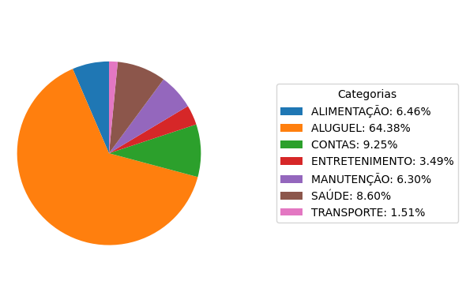

## Detalhes de Despesas por Método de Pagamento

O total gasto por crédito no período analisado foi de R$780,55

A média de gasto diário por crédito foi de aproximadamente 10.14R$, representando 10.47% do valor total de gastos do período analisado.

O total gasto por dinheiro no período analisado foi de R$150,00

A média de gasto diário por dinheiro foi de aproximadamente 1.95R$, representando 2.01% do valor total de gastos do período analisado.

O total gasto por débito no período analisado foi de R$1.540,70

A média de gasto diário por débito foi de aproximadamente 20.01R$, representando 20.66% do valor total de gastos do período analisado.

O total gasto por pix no período analisado foi de R$4.985,00

A média de gasto diário por pix foi de aproximadamente 64.74R$, representando 66.86% do valor total de gastos do período analisado.

## Gráfico de Setores Relacionado às Despesas por Método de Pagamento em Função das Despesas totais do Periodo Analisado:

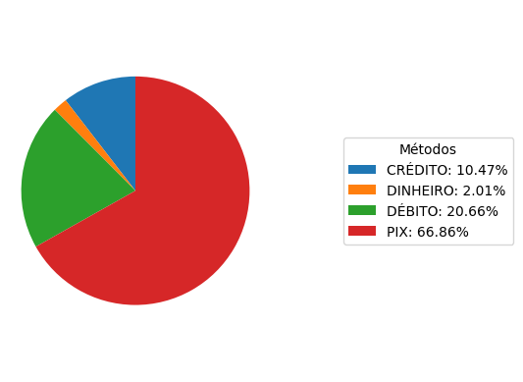

## Detalhes de Receitas por Categoria:

O total recebido em investimento no período analisado foi de R$1.500,00

A média de recebimento diário foi de aproximadamente R$19.48, representando 11.86% do valor total de gastos do período analisado.

O total recebido em salário no período analisado foi de R$9.750,00

A média de recebimento diário foi de aproximadamente R$126.62, representando 77.11% do valor total de gastos do período analisado.

O total recebido em vendas no período analisado foi de R$1.395,00

A média de recebimento diário foi de aproximadamente R$18.12, representando 11.03% do valor total de gastos do período analisado.

## Gráfico de Setores Relacionado às Receitas por Categoria em Função das Receitas totais do Periodo Analisado:

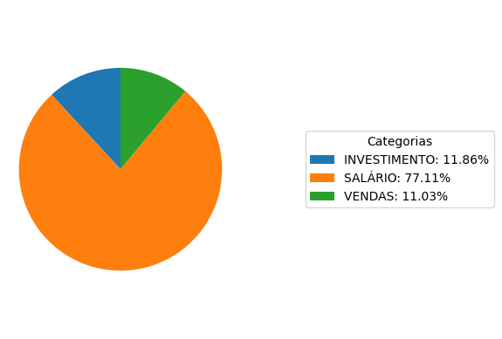

## Detalhes de Receitas por Método de Pagamento:

O total recebido por dinheiro no período analisado foi de R$355,00

A média de recebimento diário foi de aproximadamente R$4.61, representando 2.81% do valor total de gastos do período analisado.

O total recebido por pix no período analisado foi de R$12.290,00

A média de recebimento diário foi de aproximadamente R$159.61, representando 97.19% do valor total de gastos do período analisado.

## Gráfico de Setores Relacionado às Receitas por Método de Pagamento em Função das Receitas totais do Periodo Analisado:

